北京之旅游记

4.2 王露梦

一天阳光明媚的早晨，我们来到了北京游学。我们去了科技馆，颐和园，圆明园这些景点，我从中获得了许多知识。

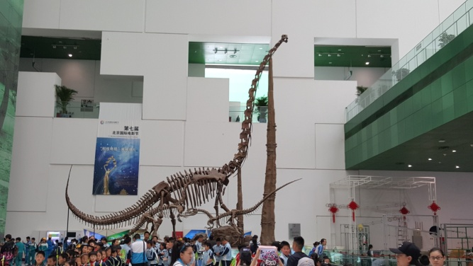到了科技馆，我们都特别激动，拍了照就进去了。一到里边，就觉得我到了科技时代。我们小组先来到了华夏之光景区，那里有好多机械，有机器人演出，还让我们体验科学的魅力。然后我们又去了二楼，刚到大厅，就看到一只巨大的恐龙化石，脖子那么长，在三楼都可以看见。展厅里面是介绍宇宙的。告诉我们宇宙是怎样形成的，还告诉我们宇宙是什么样的等等。那里边有一些些像玩具似的器材，应该是为了让我们在快乐中学习。然后又去了三楼，那里是介绍我们自己的人体器官的。我们进了像心脏一样的房子，里面有一个个小细胞，看起来很恶心。我们还进了一个黑屋，我刚开始特别害怕，但是发现进去后没有那么可怕。我们休息了一会儿就去四楼了，那里是让我们看看未来的科技，好多东西我都不知道是什么，但是也很有意思。我们出去了，拍了一张大合影，这也为我们游学开了一个好头。

第二天一早，我们来到了颐和园，真美啊！我们在路途中玩儿了很久，来到了长廊，横栏上真有许多寓言故事，还有风景，人物，一眼望不到头，真漂亮。走了一会儿，我们来到了昆明湖，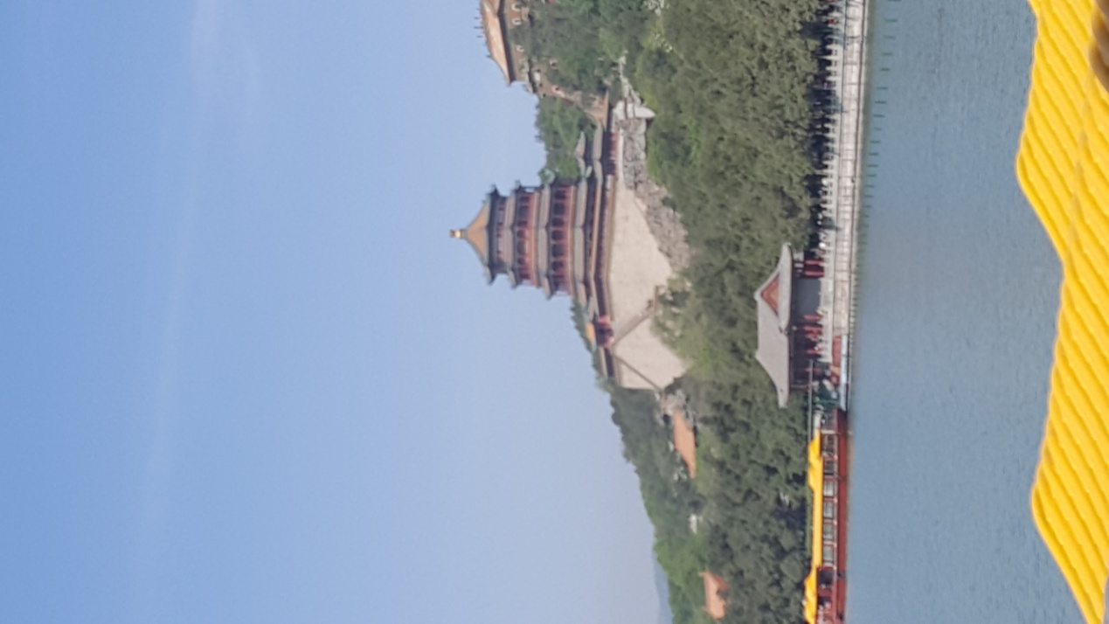看到了十七孔桥，真的是个好大的湖啊。没时间爬到山上去了，但美景依然能看到，我从图片上看过颐和园的照片，但在这才能感觉到它的美。还有石舫，虽然经过这么多年了，但古代人的手艺依然能看出来，上面的花纹是多么精细，微风吹拂着湖面，令我心旷神怡。我们听着导游的讲解，颐和园之旅也就告一段落。 吃完午饭后，我们去了圆明园，在家时我以为这里就是一片废墟，但一到这里，就觉得我错了，这里蓝天白云，绿树红花，流水潺潺，真是“舟行碧波上，人在画中游。”我们到了风景，就玩一会儿，因为时间关系，我们没有到遗址去，真是遗憾，走到半路就往回走了，但这一次的游学之旅可真快乐。

